Security Nürnberg

Geschichte Security Feiler

Seit 1997 sind wir Ihr Partner in allen Fragen zum Thema Security in Nürnberg.
Unsere ersten Erfahrungen mit Security Branche liegen weit länger als 1997 zurück, zu Beginn unserer Unternehmensgründung waren wir hauptsächlich in Nürnberg tätig.
Herr Feiler kam durch sein Hobby, das Ausbilden von Schutzhunden, wieder in Kontakt mit Dienstleistern aus dem Bereich Security.
Am Anfang arbeiteten wir als Nachunternehmer für mehrere große Sicherheitsdienstleister, bei namhaften Kunden in Nürnberg und der näheren Umgebung.
Der Personalstamm und unser Angebot an unterschiedlichen Security Dienstleistungen konnten bald ausgebaut werden. Hierbei kamen damals oft auch unsere Diensthunde zum Einsatz, zu dieser Zeit unsere Spezialität und stark gefragt.
Diskretion im Umgang mit Kunden, ist in unserer Branche wichtig, so viel können wir aber verraten…nicht selten haben sich Unternehmerfamilien, Manager in Nürnberg, Fürth und Umgebung, zur Absicherung auf unsere Diensthunde und Diensthundeführer verlassen.
Um die 2000er Jahre haben die Anfragen im Landkreis Ansbach auch langsam zugenommen, unseren Draht zur Metropolregion Nürnberg haben wir aber nie verloren.
Nach knapp 25 Jahren im Einsatz für Ihre Sicherheit, sind wir ein gefestigter und gefragter Familienbetrieb, rund um verschiedene Themen zu Security in Nürnberg und Nordbayern.
Noch mehr über unsere Geschichte finden Sie unter diesem Link.
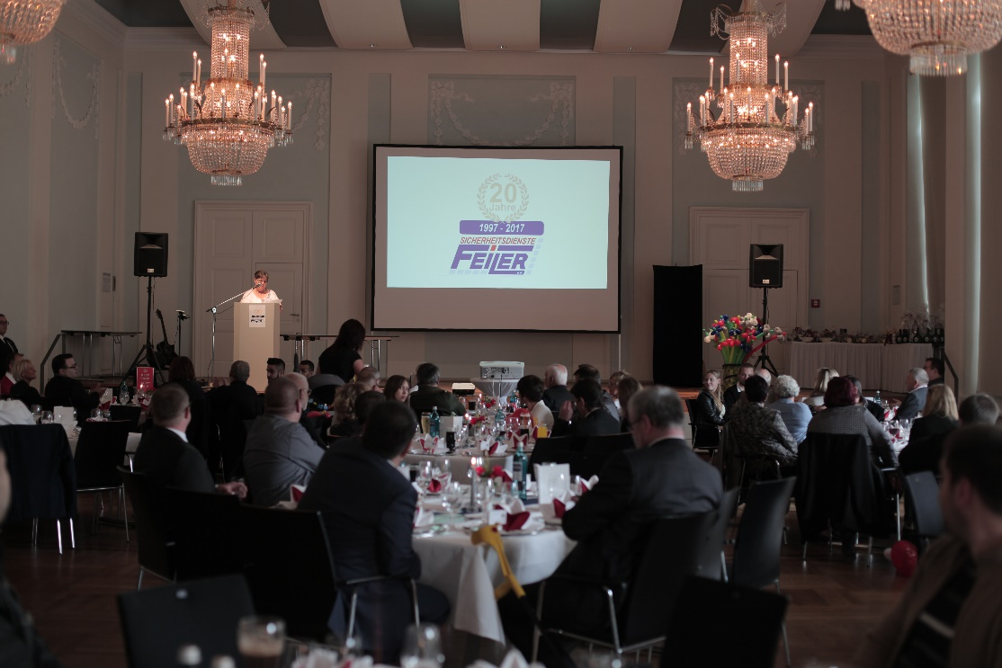

Security Kunden in Nürnberg
Seit jeher sind wir in Nürnberg und dem Umland für unsere Arbeitsweise gefragt.
Von A wie Arzt bis Z wie Zolllager, betreuen und betreuten wir schon sehr viele verschiedene Branchen und Kunden zu Security Fragen.
Daher ist nicht nur unser Erfahrungsspektrum im Bereich Security und Service, sondern auch die Summe an individuell erarbeiteten Lösungen stetig gewachsen.
Oft endet unsere Arbeit nicht mit der Fertigstellung eines Projektes wie zum Beispiel eines Neubaus. Wir beraten unsere Kunden ganzheitlich zu den verschiedensten Fragen der Sicherheit von der Projektierung bis zum laufenden Betrieb und darüber hinaus.

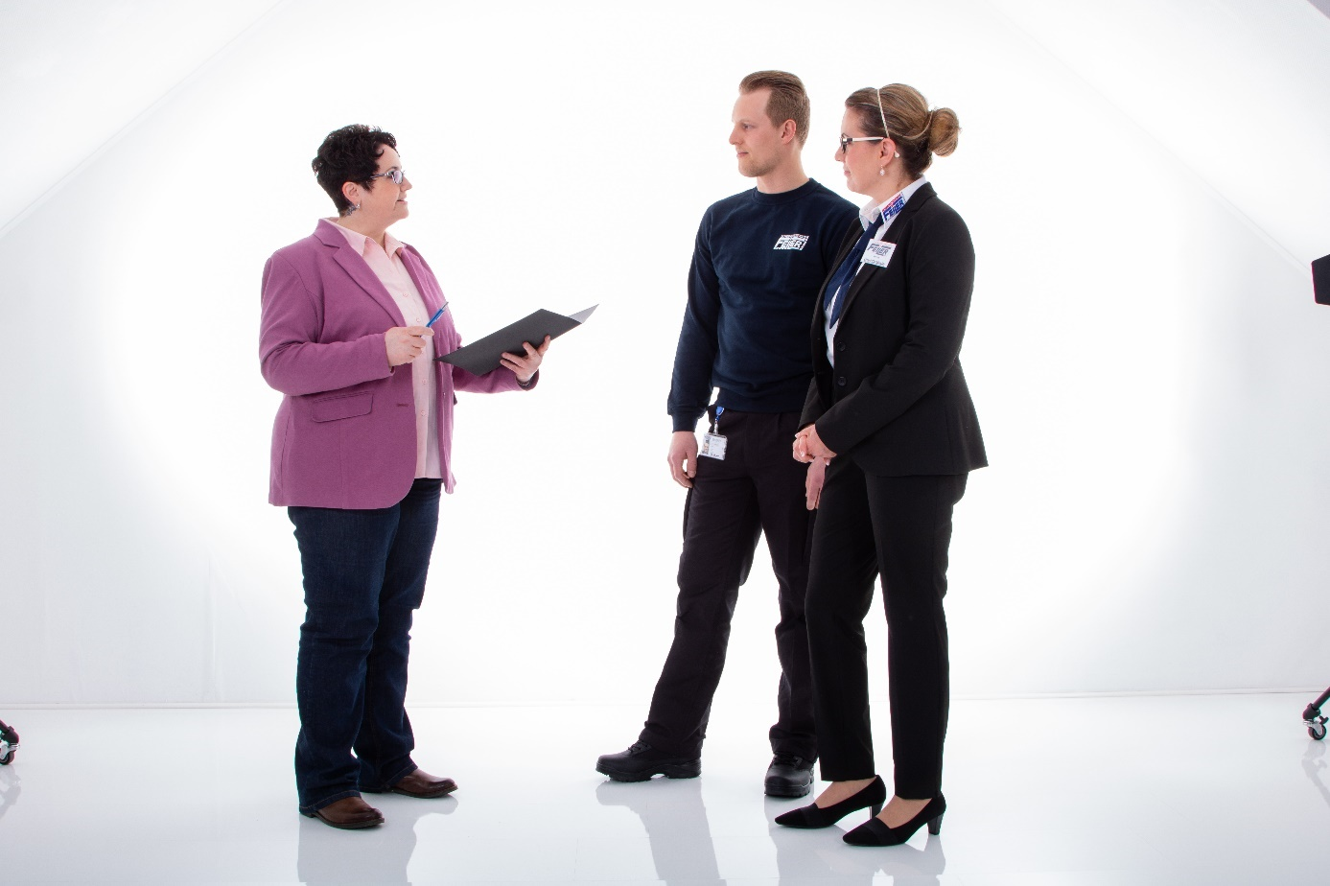

Leistungsfähigkeit
Unser Security-Netzwerk vergrößert sich, genau wie unser Kundenstamm stetig weiter.
Eine noch breitere Kooperation der Dienstleister aus den Bereichen Security und Services ist uns ein Anliegen, dafür setzen wir uns auch aktiv ein. Durch enge Zusammenarbeit mit diesen, können für unsere Kunden schnellere und bessere Lösungen erarbeitet werden.
Hierbei können wir nicht nur auf Kooperationspartner aus dem Bereich Security, für spezielle Dienstleistungen wie Personenschutz oder Gefahrenmeldetechnik in und um Nürnberg zurückgreifen, sondern wiederum auch auf Kunden aus den verschiedensten Branchen. Diese Beziehungen nutzen wir auch um Unternehmer für weitere Synergieeffekte zusammenzubringen.
Als Familienunternehmen aus der Region sind wir selbstverständlich jederzeit auch persönlich und vor Ort in Nürnberg, für unsere Kunden da.
Unser Büro in Bruckberg bei Nürnberg ist in der Regel immer besetzt, Führungskräfte sind für Sie auch an Feiertagen 24 Stunden erreichbar.
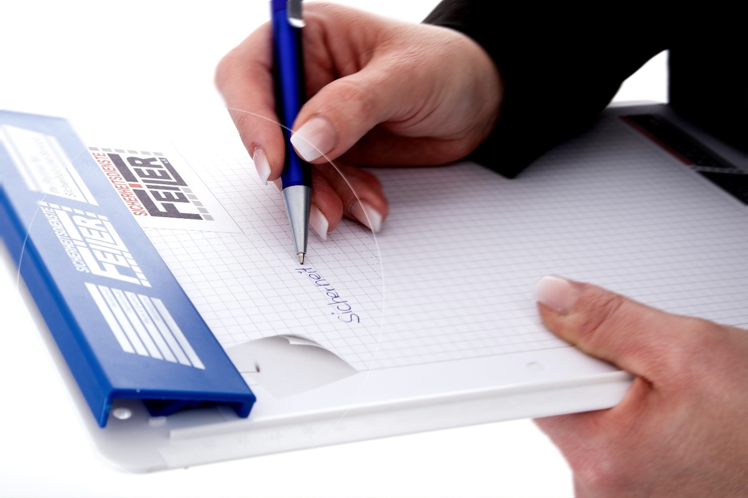

Sicherheitskräfte
Unser Kapital, unser Stolz und unsere Familie.
So sehen wir unsere Kolleginnen und Kollegen.
Security ist eine Berufung, die jedem ein Stück weit gegeben sein muss, das heißt aber noch nicht, dass diese Person teamfähig ist. Ein gut funktionierendes Team entsteht nicht von heute auf morgen, das mussten auch Wettbewerber schon schmerzlich lernen. Daher sind wir bei der Auswahl neuer Kolleginnen und Kollegen sehr gewissenhaft.
Damit Sie sich auf unsere Securitykräfte verlassen können, gehen wir bei der Personalauswahl keine Kompromisse ein. Unser Team umfasst gemäß §34a Gewerbeordnung, unter anderem unterrichtetes, sachkundiges, weiter Qualifiziertes Personal wie GSSK, bis hin zum Meister für Schutz und Sicherheit. Ebenso können wir auf das Fachwissen von Detektiven, Elektrikern, Fachkräften für Arbeitssicherheit, medizinischem Personal und aus weiteren Qualifikationen im Nürnberger Land zurückgreifen.
Zusätzlich schulen wir (u.a. mit Partnern) in unseren eigenen Räumlichkeiten unser Personal kontinuierlich weiter.

Ausrüstung

Eine gute Ausrüstung ist für unsere Arbeit in Nürnberg unerlässlich.
Wir verfügen über Dienstkleidung für allgemeine Sicherheitsdienstleistungen, Baustellen, Werkschutz, Pforten- und Empfangsdienste, Service, Veranstaltungsschutz und gehobenen Veranstaltungsschutz. Zum jeweiligen Dienst stellen wir selbstverständlich auch die nötige persönliche Schutzausrüstung, wie Sicherheitsschuhe, Helme oder Personennotsignalanlagen. Dazu darf die passende technische Ausrüstung wie, Taschenlampen, Signalleuchten, Absperrmaterialien, Funksysteme, Kameras, usw. nicht fehlen.
Ein bescheidener Fuhrpark mit einem Kleinlieferfahrzeug, Revierfahrzeugen und einem geländegängigen Fahrzeug runden unsere Ausrüstung ab.

Ethische Werte
Wir sehen Security als Dienst an der Gesellschaft.
Ein menschlicher Umgang zwischen Auftraggeber, Auftragnehmer und Mitarbeitern ist uns sehr wichtig. Wir haben uns dem Leitbild des ehrbaren Kaufmanns der IHK Nürnberg, zur Wahrung von Anstand und Sitte im geschäftlichen Verkehr verpflichtet.
Wir:
- Sind tolerant und offen
- Stehen zu unserem Wort
- Helfen uns gegenseitig so gut es geht
- Sehen uns als Vorbild in unserem Handeln
- Denken langfristig und nachhaltig
- Orientieren uns an den Schwächsten der Gesellschaft
- Haben eine friedliche Grundeinstellung und sehen Gewalt als Ultima Ratio
- Schauen nicht weg, wenn anderen ein Unrecht oder Leid geschieht
- Unterstützen regelmäßig wohltätige Zwecke
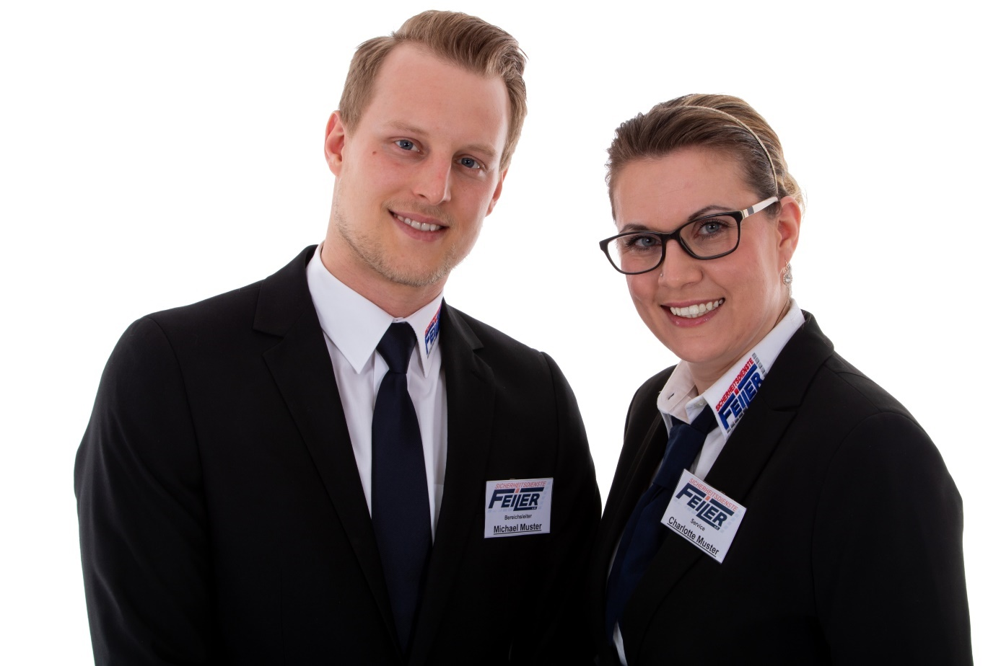

Unsere Leistungen für Nürnberg

Die Security Branche ist sehr vielfältig, ebenso unsere angebotenen Leistungen in Nürnberg.
Hier ein Auszug unserer Security Leistungen in Nürnberg.
- Baustellenüberwachungen
- Gefahrenmeldetechnik
- Kliniksecurity
- Night-Auditors
- Objektschutz
- Werkschutz
- Pforten- und Empfangsdienste
- Sicherheitskonzepte
- VeranstaltungsSecurity

Ein Anruf genügt

Vereinbaren Sie gerne einen unverbindlichen Beratungstermin mit uns, wir freuen uns auf Sie.
Seit 1997 sind wir
Ihr Partner für Sicherheit und Service – Sicherheitsdienste Feiler e.K.

